Tillsynsbegäran – information om höga naturvärden i avverkningsanmälan A 54227-2025 i Nyköpings kommun
Denna tillsynsbegäran behandlar höga naturvärden i avverkningsanmälan A 54227-2025 i Nyköpings kommun som inkom 2025-11-03 och omfattar 1,8 ha.
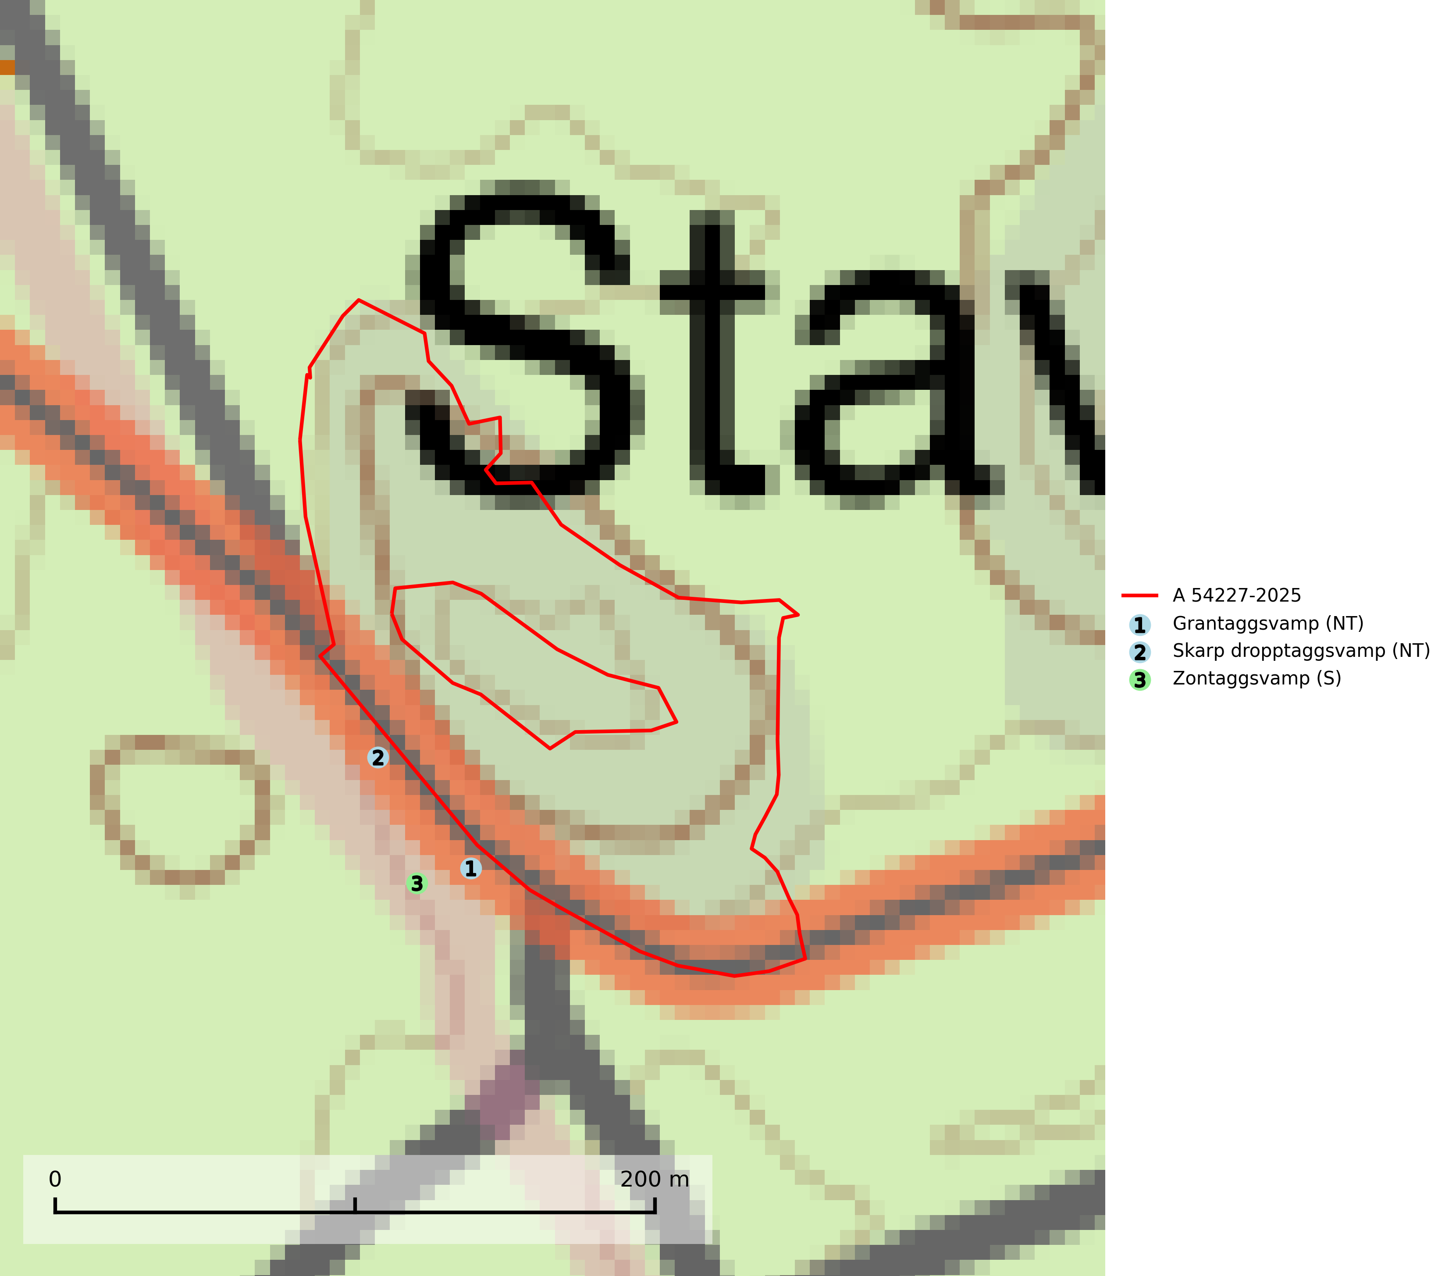
Figur 1. Fyndplatser för naturvårdsarter inom 24 meter från avverkningsanmälan. Markörer utan svart kant är placerade på fyndplatsen. Markörer med svart kant är placerade vid sidan av fyndplatsen och har ett svart streck som visar fyndplatsens exakta position. Kartans mittpunktskoordinat är N 6507978, E 582990 i SWEREF 99 TM.
Inom 24 meter från avverkningsanmälan finns fynd av 3 naturvårdsarter, varav 2 är rödlistade och 1 är signalart (S): grantaggsvamp (NT), skarp dropptaggsvamp (NT) och zontaggsvamp (S). Se Figur 1.

Tillsynsbegäran
Vi begär härmed att Skogsstyrelsen fattar beslut enligt miljöbalken som säkerställer att skogens höga naturvärden bevaras samt att EU-lagstiftning efterlevs och att artskyddsbrott förhindras.
Vi önskar även ta del av de ställningstaganden och beslut som myndigheten meddelar till följd av aktuell avverkningsanmälan och föreningens inlaga (se 34 § förvaltningslagen).

Naturvårdsarter och fridlysta arter
Nedan följer beskrivningar av de naturvårdsarter och fridlysta arter som har sina livsmiljöer och växtplatser i den avverkningsanmälda skogen. De påträffade naturvårdsarterna är ett tydligt kvitto på att det rör sig om en skog med höga naturvärden.
Grantaggsvamp (NT) påträffas främst i mossiga och örtrika äldre granskogar på kalkrik mark i något fuktiga lägen, och i norr även i mager tallskog med lång kontinuitet. Arten missgynnas generellt av trakthyggesbruket och en långsiktig tillgång till värdträd bör säkras genom att man undviker att avverka kända växtplatser (SLU Artdatabanken, 2024).
Skarp dropptaggsvamp (NT) bildar mykorrhiza med både gran och tall, främst i barrskogar med trädkontinuitet. Arten uppträder dels i näringsrik kalkbarrskog och dels i sur lavtallskog. Kalkbarrskogarna är ofta grandominerade, olikåldriga och skiktade på frisk mark med ett örtrikt vegetationsskikt. Lavtallskogarna är i regel magra, torra, ljusöppna och ofta brandpräglade. Den totala populationen i landet har minskat och bedöms fortsätta minska till följd av avverkning av äldre barrskogar. Arten har begränsad förmåga att återetablera sig efter slutavverkning eller andra storskaliga skogsbruksåtgärder. Det saknas indikationer på att arten långsiktigt kan etablera eller reproducera sig i skogsbestånd som brukas med metoder som trakthyggesbruk, markberedning, gödsling eller föryngring med förädlat plantmaterial. Minskningstakten för den svenska populationen bedöms vara nära gränsvärdet för Sårbar (VU) (SLU Artdatabanken, 2026).

